Частное учреждение образования

«Колледж бизнеса и права»

ЛАБОРАТОРНАЯ РАБОТА №2

по учебной дисциплине “КПиЯП”

Т091.019

Преподаватель (Е.Н. Коропа)

Учащийся (А.С. Самойлов)

2022

Задание 1

Ввести с клавиатуры три целых числа (a, b, c). Определить являются ли они тройкой Пифагора (или или ). Ответ вывести в виде сообщения.

Код программы

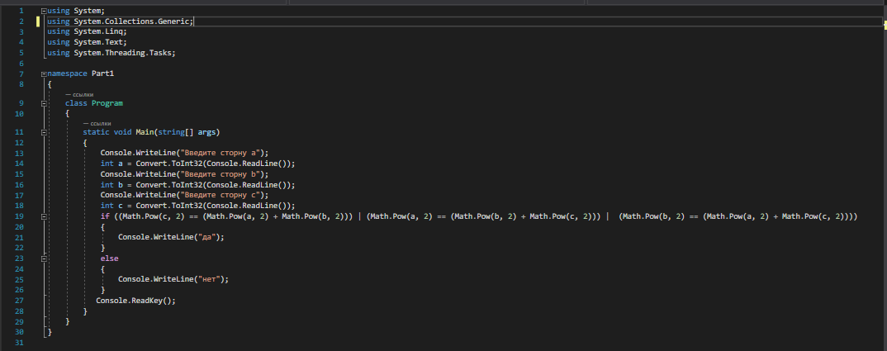

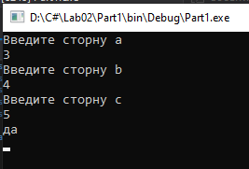

Задание 2

Даны координаты точки B(x, y) и радиус окружности R. Центром окружности является начало координат. Определить лежит ла данная точка внутри окружности.

Код программы

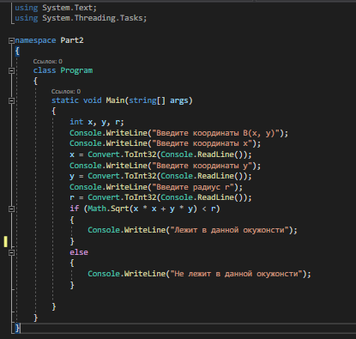

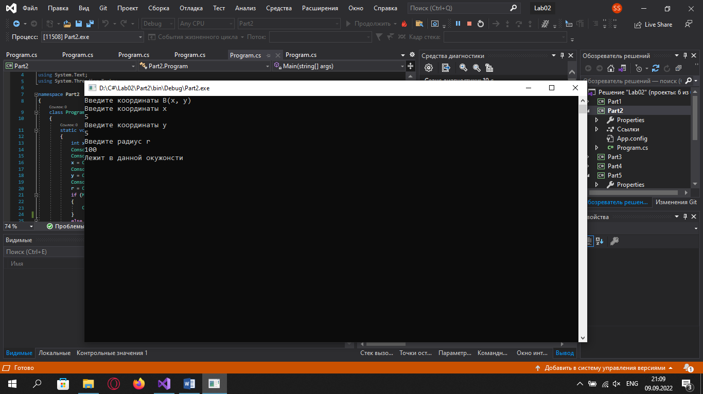

Задание 3

Даны вещественные положительные числа a, b, c, x, y. Выяснить, пройдет ли кирпич размером a\*b\*c в отверстие размером x\*y при параллельном или перпендикулярном расположении ребер кирпича сторонами отверстия

Код программы:

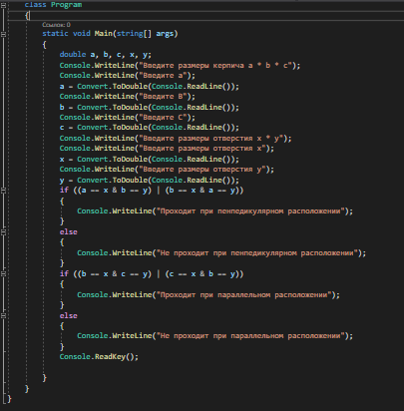

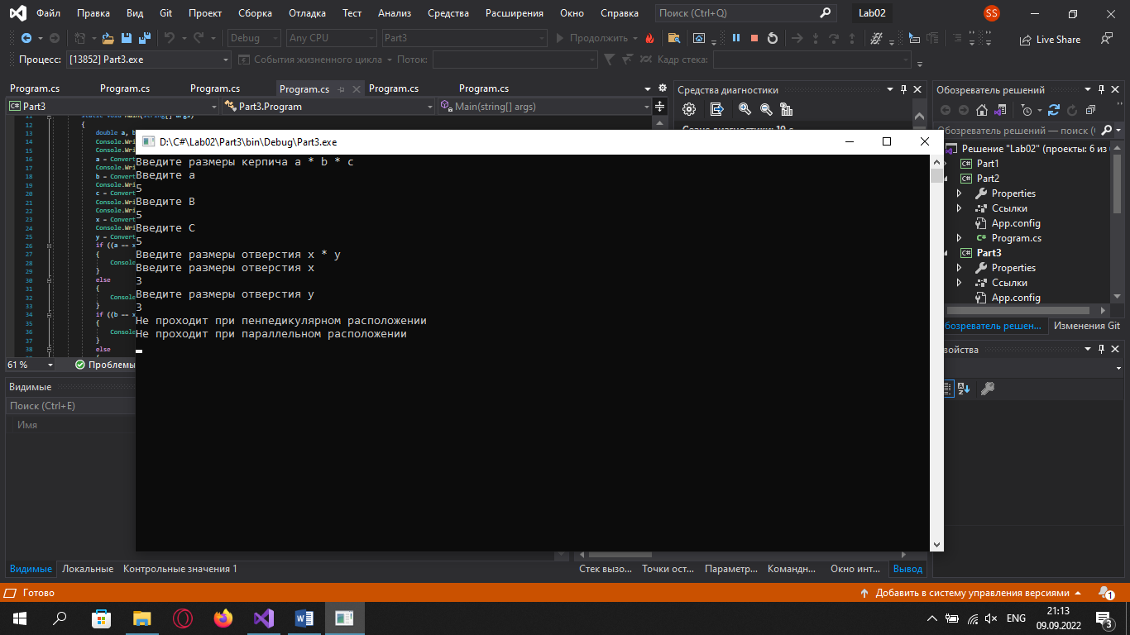

Задание 4

Даны географические координаты точки A(q, a) q широта, a долгота. Определить в каком полушарии находится точка (северное или южное, западное или восточное). Ответ вывести в виде сообщения.

1 q = 30 a = 121

2 q = 15 a = 50

3 q = 87 a = 223

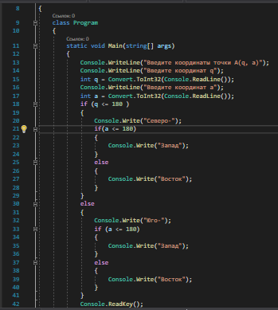

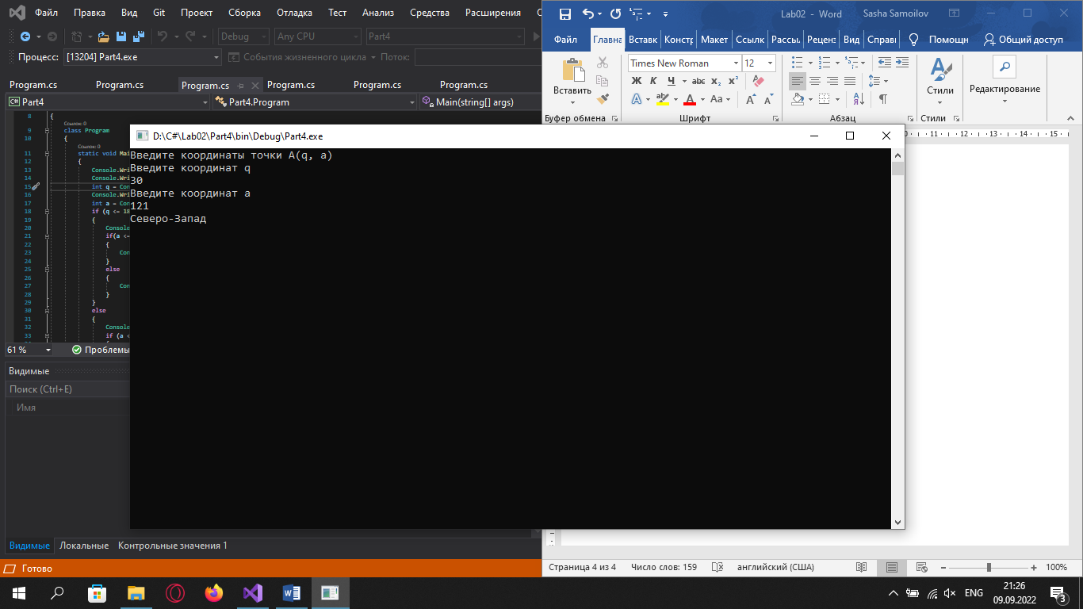

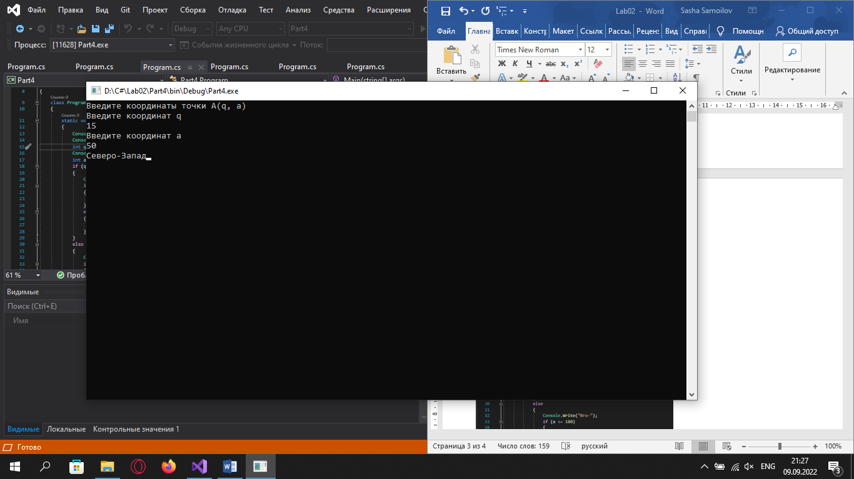

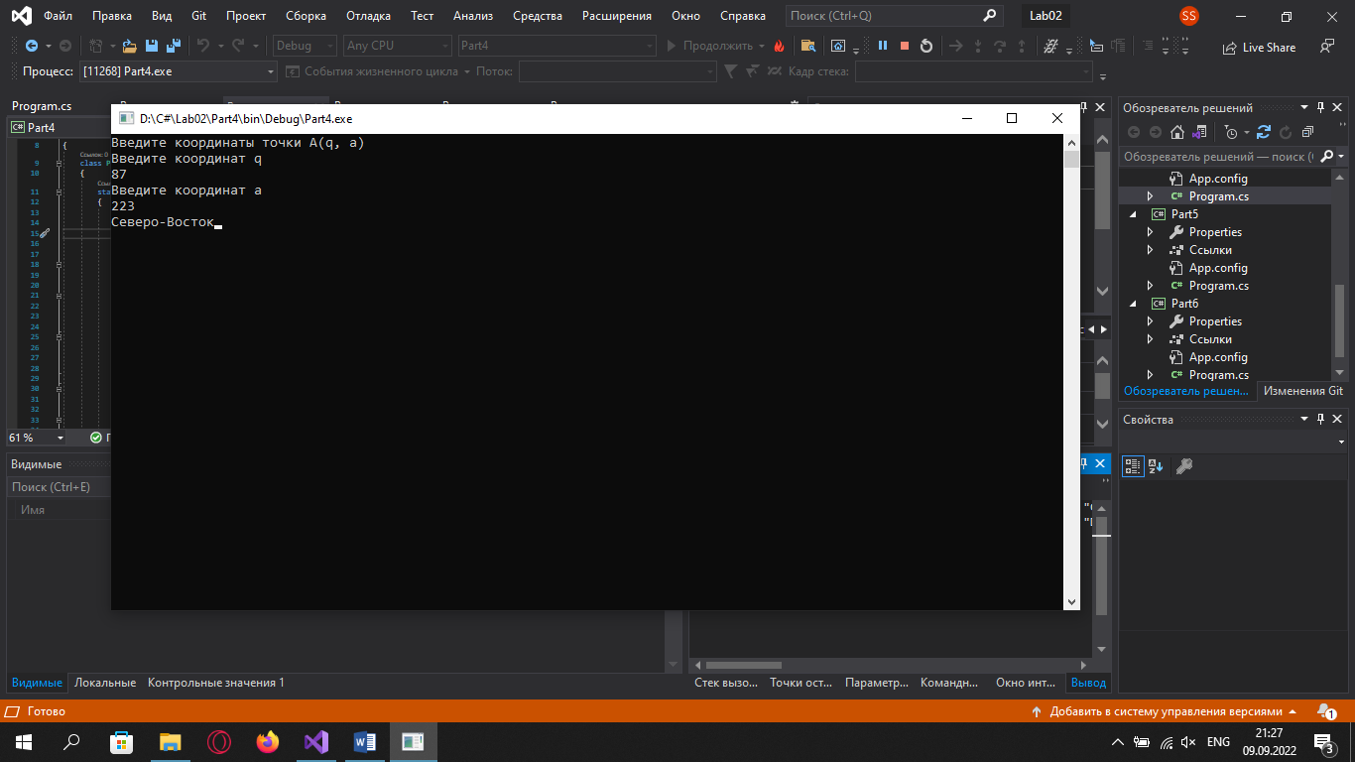

Задание 5

1. a=2.2; b=2.4; c=ln(bx)
2. a=1.6; b=1.7; c=ln(bx)
3. a=1.3; b=1.7; c=ln()

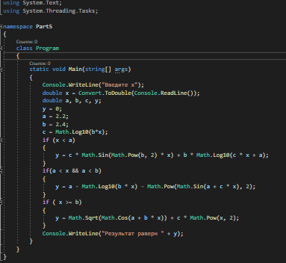

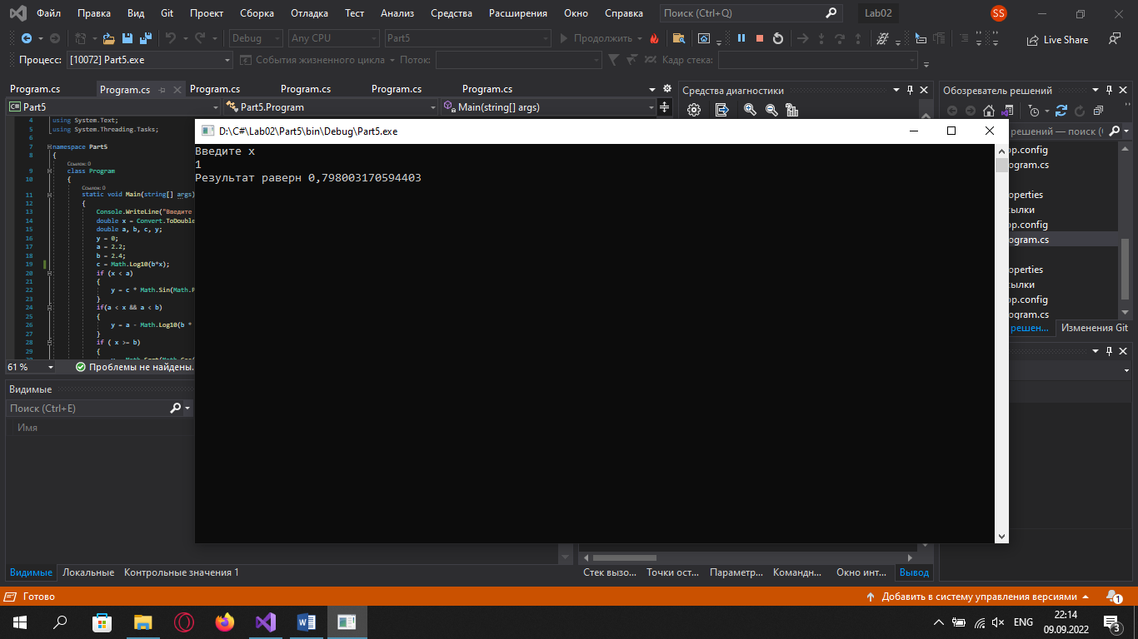

Задание 5

namespace Part6

{

class Program

{

static void Main(string[] args)

{

double price = 0;

Console.WriteLine("Выберите гостиницу для заселения:\n1) Курортная \*\*\*\*\*\n2) Верховина \*\*\*\*\n3) Гуцулка \*\*\*");

int name = Convert.ToInt32(Console.ReadLine());

switch (name)

{

case 1:

Console.WriteLine("Вы выбрали гостиницу Курортная\nВыберите кол-во комнат:\n1) 1 комната без питания 1000гр\n2) 1 комната с питанием 1500гр\n3) 2 комнаты без питания 1500гр\n4) 2 2 комнаты с питанием 2500гр");

int x = Convert.ToInt32(Console.ReadLine());

if(x == 1)

{

Console.WriteLine("Вы выбрали 1 комнату без питанием 1000гр");

price += 1000;

}

else

{

if(x == 2)

{

Console.WriteLine("Вы выбрали 1 комнату c питанием 1500гр");

price += 1500;

}

else

{

if(x == 3)

{

Console.WriteLine("Вы выбрали 2 комнаты без питания 1500гр");

price += 1500;

}

else

{

Console.WriteLine("Вы выбрали 2 комнаты с питанием 1500гр");

price += 2500;

}

}

}

break;

case 2:

Console.WriteLine("Вы выбрали гостиницу Верховина\nВыберите кол-во комнат:\n1) 1 комната без питания 600гр\n2) 1 комната с питанием 900гр\n3) 2 комнаты без питания 900гр\n4) 2 2 комнаты с питанием 1500гр");

int y = Convert.ToInt32(Console.ReadLine());

if(y == 1)

{

Console.WriteLine("Вы выбрали 1 комнату без питанием 600гр");

price += 600;

}

else

{

if (y == 2)

{

Console.WriteLine("Вы выбрали 1 комнату c питанием 900гр");

price += 900;

}

else

{

if (y == 3)

{

Console.WriteLine("Вы выбрали 2 комнаты без питания 900гр");

price += 900;

}

else

{

Console.WriteLine("Вы выбрали 2 комнаты с питанием 1500гр");

price += 1500;

}

}

}

break;

case 3:

Console.WriteLine("Вы выбрали гостиницу Гуцулка\nВыберите кол-во комнат:\n1) 1 комната без питания 300гр\n2) 1 комната с питанием 500гр\n3) 2 комнаты без питания 450гр\n4) 2 2 комнаты с питанием 800гр");

int z = Convert.ToInt32(Console.ReadLine());

if (z == 1)

{

Console.WriteLine("Вы выбрали 1 комнату без питанием 300гр");

price += 300;

}

else

{

if (z == 2)

{

Console.WriteLine("Вы выбрали 1 комнату c питанием 500гр");

price += 500;

}

else

{

if (z == 3)

{

Console.WriteLine("Вы выбрали 2 комнаты без питания 450гр");

price += 450;

}

else

{

Console.WriteLine("Вы выбрали 2 комнаты с питанием 800гр");

price += 800;

}

}

}

break;

default:

Console.WriteLine("Введен неверный номер");

break;

}

Console.WriteLine($"К оплате {price} гр");

Console.ReadKey();

}

}

}

